«Проблемы игровой зависимости в Интернете у детей и подростков».

- Зависимость от социальных сетей
- Игровая зависимость
- Зависимость от азартных игр через интернет
- Зависимость от киберсекса
- Зависимость от интернет-контента или навязчивый веб-серфинг

Поведенческие признаки зависимости у подростков
- Снижение успеваемости, систематические прогулы, отсрочка сдачи зачетов и экзаменов и другие проблемы в процессе обучения.
- Частые беспричинные перемены настроения, от вялого до приподнятого, от безучастного-подавленного до приподнятого-эйфорического.
- Болезненная и неадекватная реакция на критику, замечания, советы.
- Нарастающая оппозиционность к родителям, родственникам, старым друзьям.
- Значительное эмоциональное отчуждение.
- Ухудшение памяти и внимания.
- Приступы депрессии, страха, тревоги, появление фобий.
- Ограниченное общение с друзьями, родителями, родственниками, значительное изменение круга общения.
- Уход от дел, к которым наблюдался интерес, отказ от хобби.
- Пропажа из дома ценностей или денег, появление чужих вещей, денежные долги.
- Изворотливость, лживость, неопрятность, неряшливость, ранее не характерные

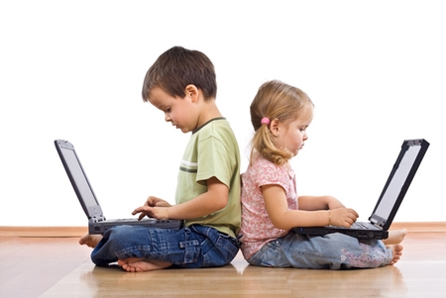
Симптомы компьютерной зависимости
Психологические симптомы:
- Хорошее самочувствие или эйфория за компьютером.
- Невозможность остановиться.
- Увеличение количества времени, проводимого за компьютером.
- Пренебрежение семьей и друзьями.
- Ощущения пустоты, депрессии, раздражения не за компьютером.
- Ложь работодателям или членам семьи о своей деятельности.
- Проблемы с работой или учебой.
Физические симптомы:
- Синдром карпального канала (туннельное поражение нервных стволов руки, связанное с длительным перенапряжением мышц).
- Сухость в глазах.
- Головные боли по типу мигрени.
- Боли в спине.
- Нерегулярное питание, пропуск приемов пищи.
- Пренебрежение личной гигиеной.
- Расстройства сна, изменение режима сна.

Составляющие опыта потока

- соответствие требований деятельности умениям субъекта;
- наличие ясных целей и немедленной и непротиворечивой обратной связи;
- чувство контроля, владения ситуацией;
- концентрация внимания;
- потеря «эго», слияние действия и осознания;
- аутотеличность, т. е. восприятие деятельности как самоценной

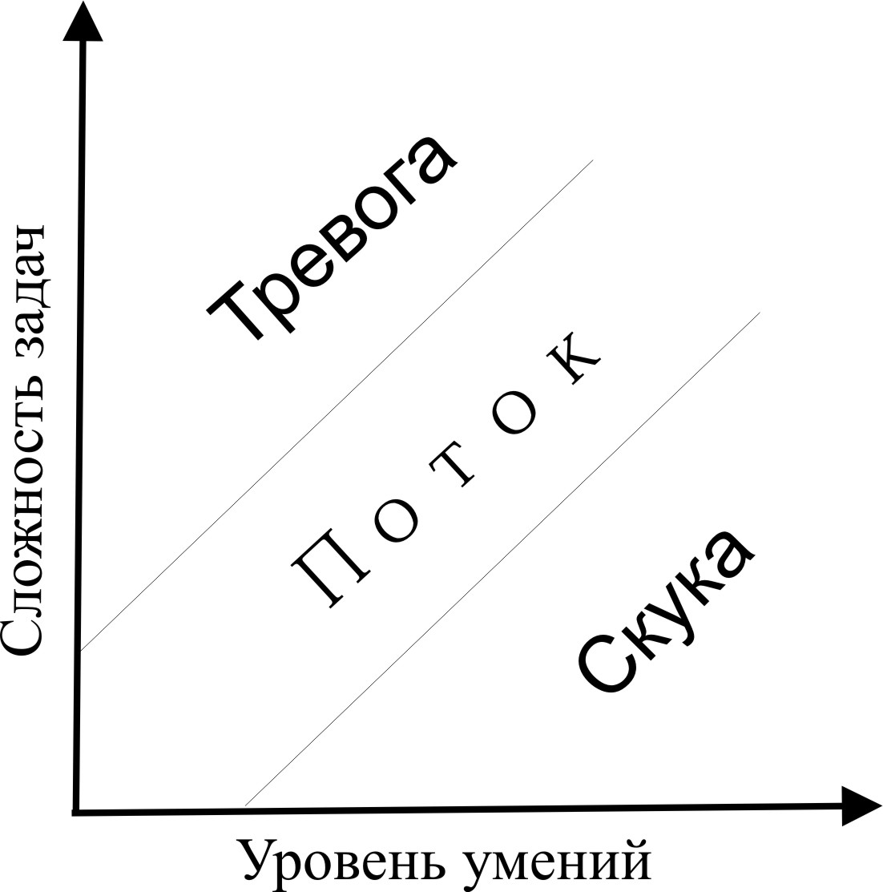

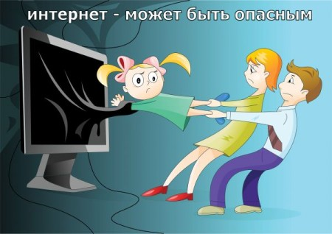

Другие «затягивающие» особенности игр

- Идентификация с персонажем
- Феномен незаконченного действия
- Случайное подкрепление
- Виртуальные ценности
- Соревновательный аспект
- Общение в игре

Особенности психологии детей и подростков, повышающие риск возникновения зависимости

- Слабость самоконтроля
- Неустойчивая самооценка
- Неуверенность в себе, своем будущем, поиск своего места в мире
- Слабая социальная позиция, невозможность в полной мере контролировать свою жизнь
- Малое количество навыков и умений, недостаток компетентности

Способы профилактики зависимости от компьютерных игр

- Внешний контроль времени, проведенного в игре
- Обучение планированию деятельности и тайм-менеджменту
- Привитие интереса к другим формам проведения досуга
- Помощь в преодолении проблем в общении
- Развитие самостоятельности и ответственности

Основные направления работы с зависимыми детьми и подростками
- Осознание проблемы зависимости
- Помощь в решении проблем, вызвавших зависимость
- Обучение успешности в реальной жизни.
- Социализация
- Компетентность
- Четкие цели и обратная связь

Есть ли польза от компьютерных игр?
- Общение
- Обучение
- Гамификация

